Инструкция по получению бесплатного доступа к контенту МЭО
на платформе «ЦОК» для педагогов

1) Перейдите на сайт https://educont.ru/
2) В верхнем меню для регистрации педагогов выберите пункт «Для преподавателей»
3) Нажмите «Зарегистрироваться»

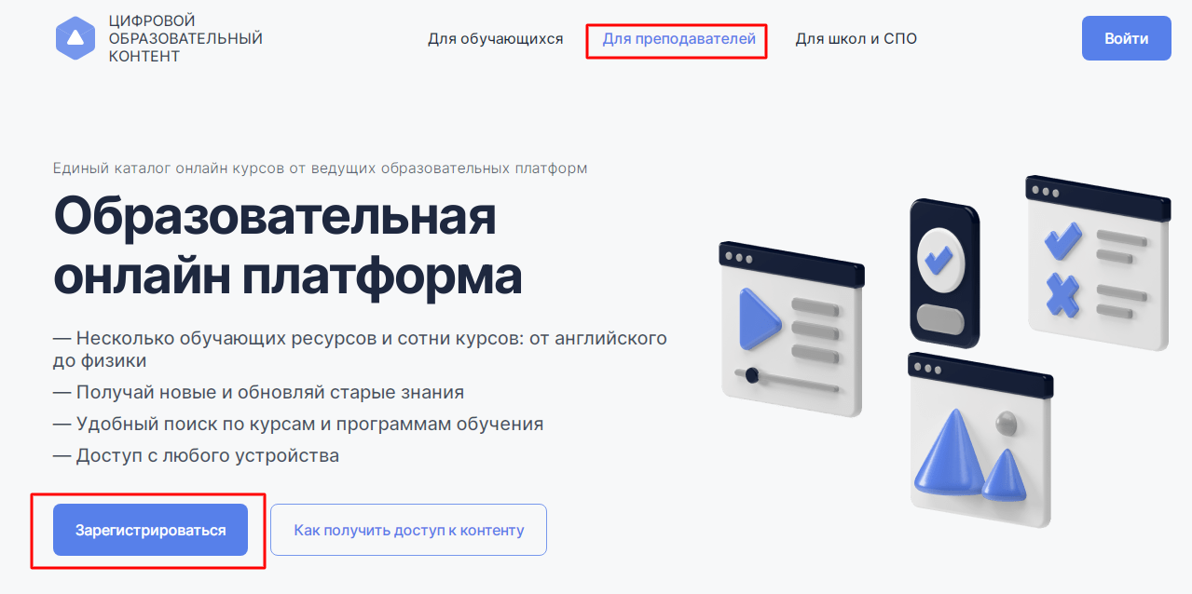

3) Выберите роль «Преподаватель» для регистрации и нажмите кнопку «Продолжить»

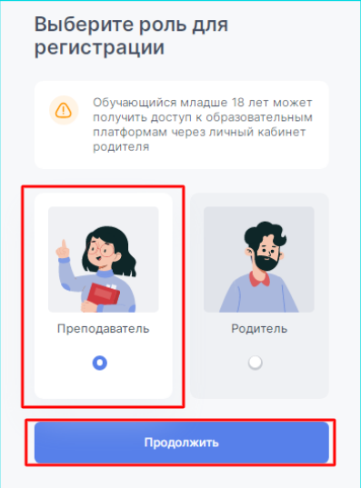

4) Введите Ваши контактные данные, ИНН, придумайте и введите пароль
Поставьте обязательную галочку подтверждения соглашения
о персональных данных
Нажмите «Зарегистрироваться»

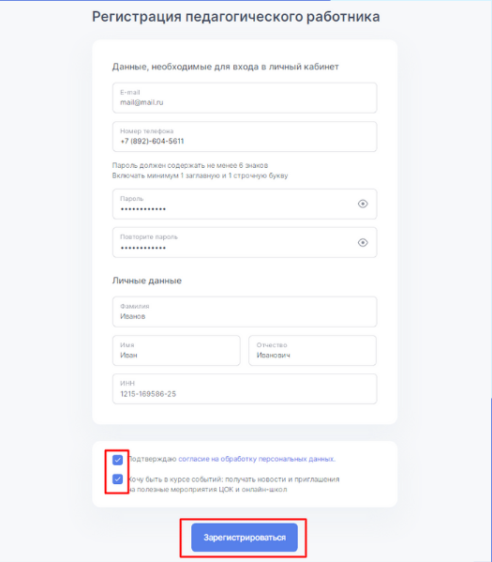

5) После регистрации Вы попадаете в личный кабинет пользователя.
Для дальнейшей регистрации вам необходимо нажать на "Дополнить данные об обучении"

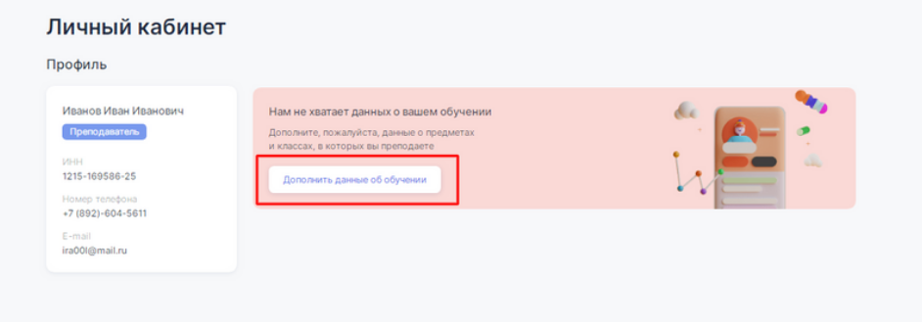
6) Начните вводить название образовательной организации в появившееся ниже поле для ввода
Вам будут предлагаться варианты из справочника. Выберите Ваше ОУ.
Укажите, какие предметы и в каких классах/групп Вы преподаете.
Добавлять предметы и классы/группы можно кнопкой «добавить предмет»
Нажмите кнопку «сохранить»
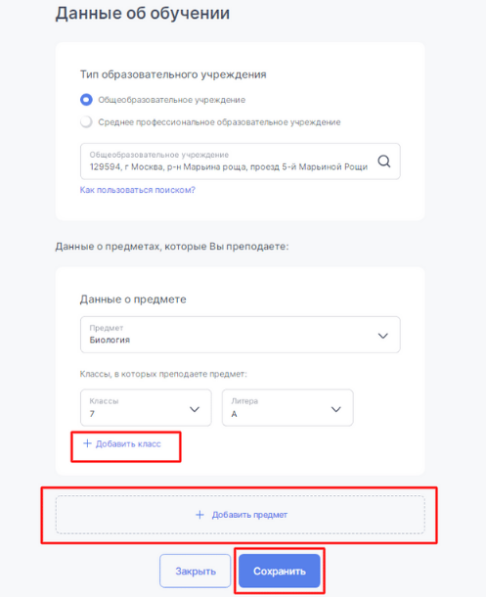

7) Далее необходимо нажать «Получить доступ к бесплатному контенту»
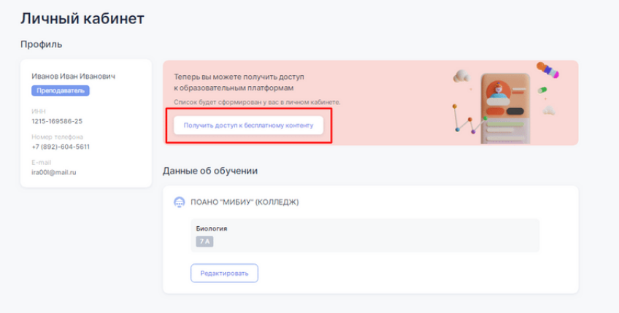
8) В личном кабинете пользователя представлен перечень образовательных платформ с открытым доступом.
Далее наведите курсор на строку « МЭО» и нажмите «Активировать контент»

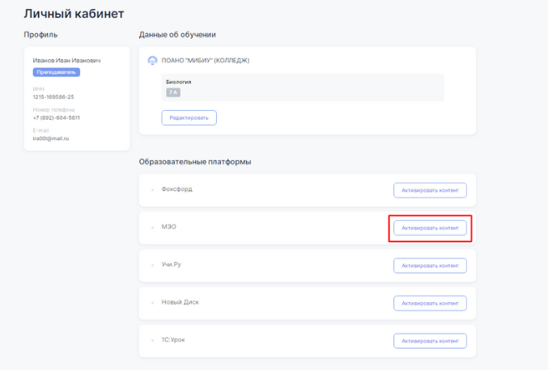

9) Перед Вами откроется поле создания аккаунта на платформе МЭО.
Введите Ваши данные, придумайте пароль (не менее 6 символов) и введите его в поле «пароль»
Далее необходимо принять условия соглашения и нажать «Зарегистрировать пользователя».

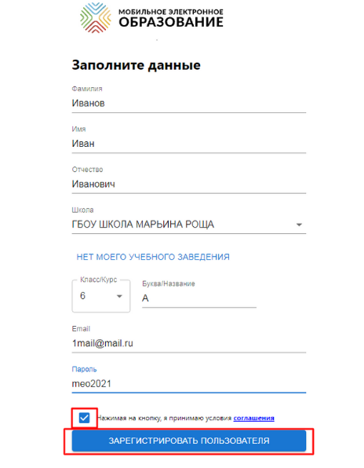

Готово! Вы создали аккаунт с бесплатным доступом к контенту «Мобильное Электронное Образование». На указанную Вами почту поступит письмо от mailbox_events_@mob-edu.ru (тема письма «Доступ в цифровой образовательный контент МЭО») с логином и паролем от Вашего личного кабинета МЭО.

Если Вы не получили письмо, проверьте папку «спам».

Заходить на платформу МЭО в дальнейшем Вы можете, нажимая кнопку «Вход» на странице https://mob-edu.com/ui
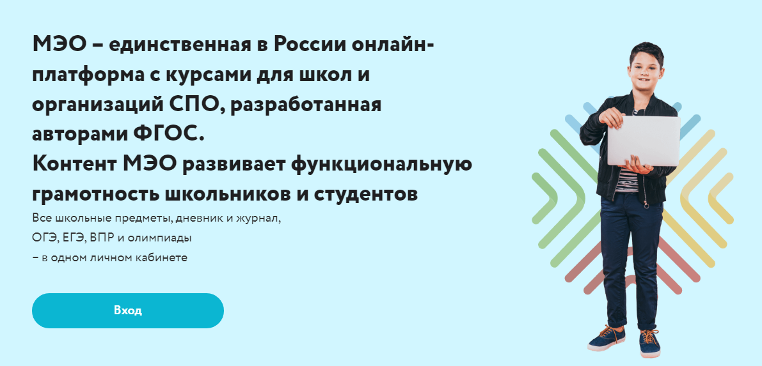

Для вызова интерактивного помощника МЭО нажмите на знак вопроса в правом нижнем углу Вашего личного кабинета на платформе.

